* 初始状态
* #include<stdio.h>
* int main(){
* \t制表位
* \n换行
* 在printf中\\\输出结果为\\

\”输出结果为“

* 每行最后不能缺少分号;
* 尝试读懂编译器的错误报告信息

* **注释1）单行注释 //**

**2）多行注释（块注释）例如： /*printf；**

**Printf；**

**Printf；*/**

* **快捷键；1)c+.注释**

**2)c+,取消注释**

**3)c+e复制整行**

**4)c+d删除整行**

**5)格式化选项c+sh+a**

**6)c+z恢复上一步**

* **如果输出为整数%d（int）**

**如果输出为小数%f（double）**

**如果输出为字符%c（char）**

**如果输出为字符串%s(char)**

* **如果输出的是int，则格式%d**

**如果输出的是long，则格式为%ld**

**如果输出的是longlong，则格式为%lld**

* **浮点型常量默认为double型，声明float型常量时，须后加“f或者F”**

**例如 floatd1=1.1f**

* **精度从高到低顺序**

**Short int unsignedint long unsignedlong float double longdouble**

**※**

数据类型转化表

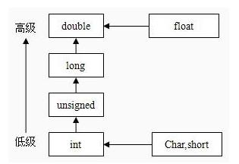**强制转化要加（），例：int num=(int)d1**

1. **指针入门**
2. **地址=%p,&num**
3. **Int*ptr=&num //int*表示类型为指针类型，名称ptr就是一个int*类型，ptr指向了一个int类型的变量的地址**



**3.**



* **Tab实现缩进，整体向右边移动。Shift+tab为整体向左移动**
* **运算符两边习惯性加一个空格，比如 2 + 4 * 5**